**Справка о проведении**

**общешкольного мероприятия «Осенний бал» 28 октября 2017г.**

**Цель осеннего бала**: воспитывать любовь к прекрасному, к природе, Родине. Развивать эстетический вкус, чувство дружбы, взаимопомощи, умение развлекаться, веселиться.

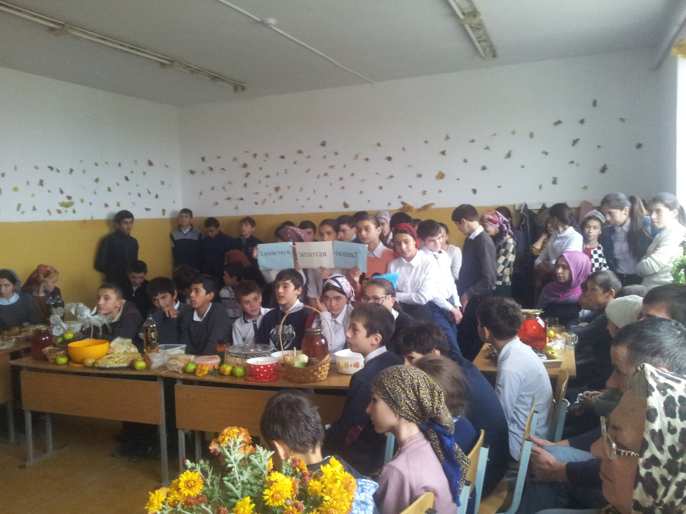

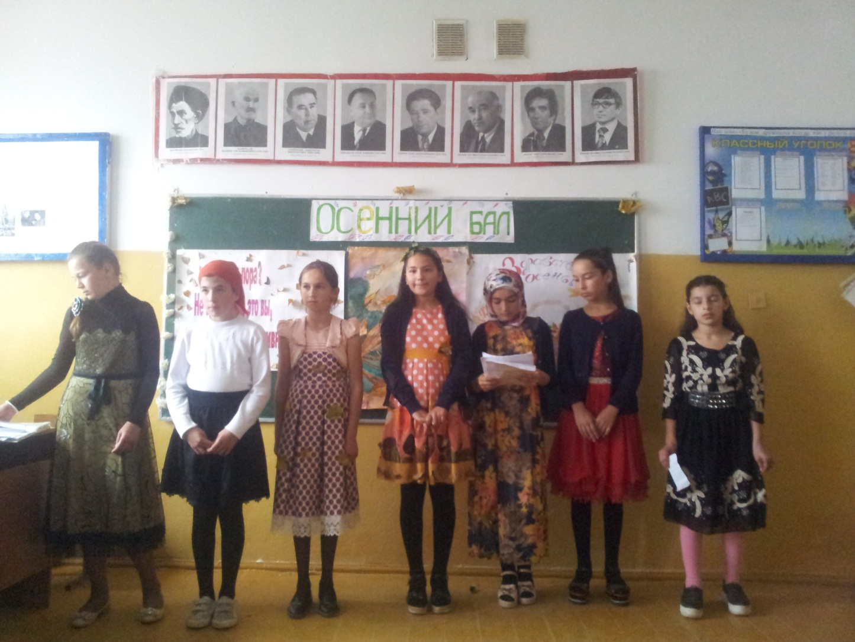

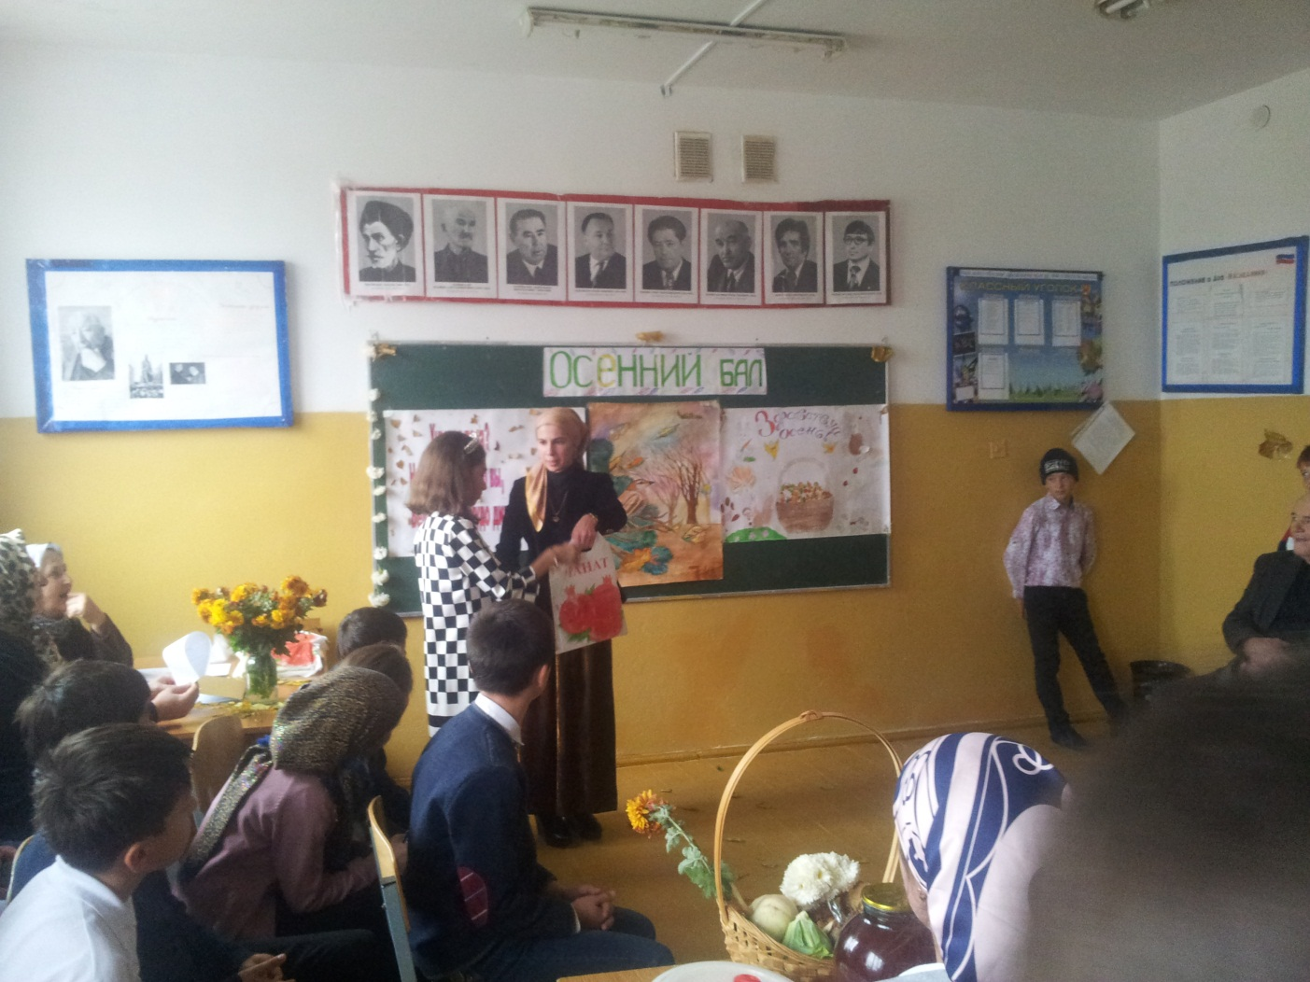

Вручение призов.

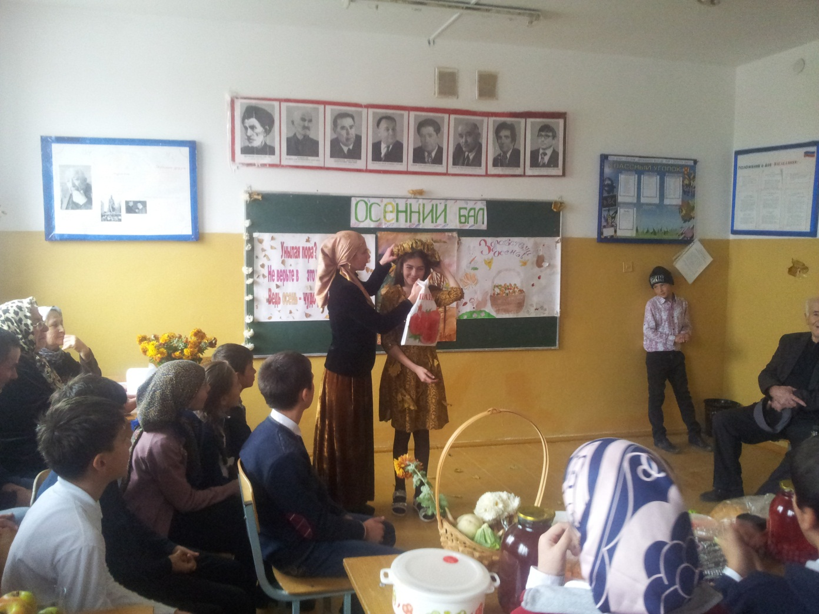

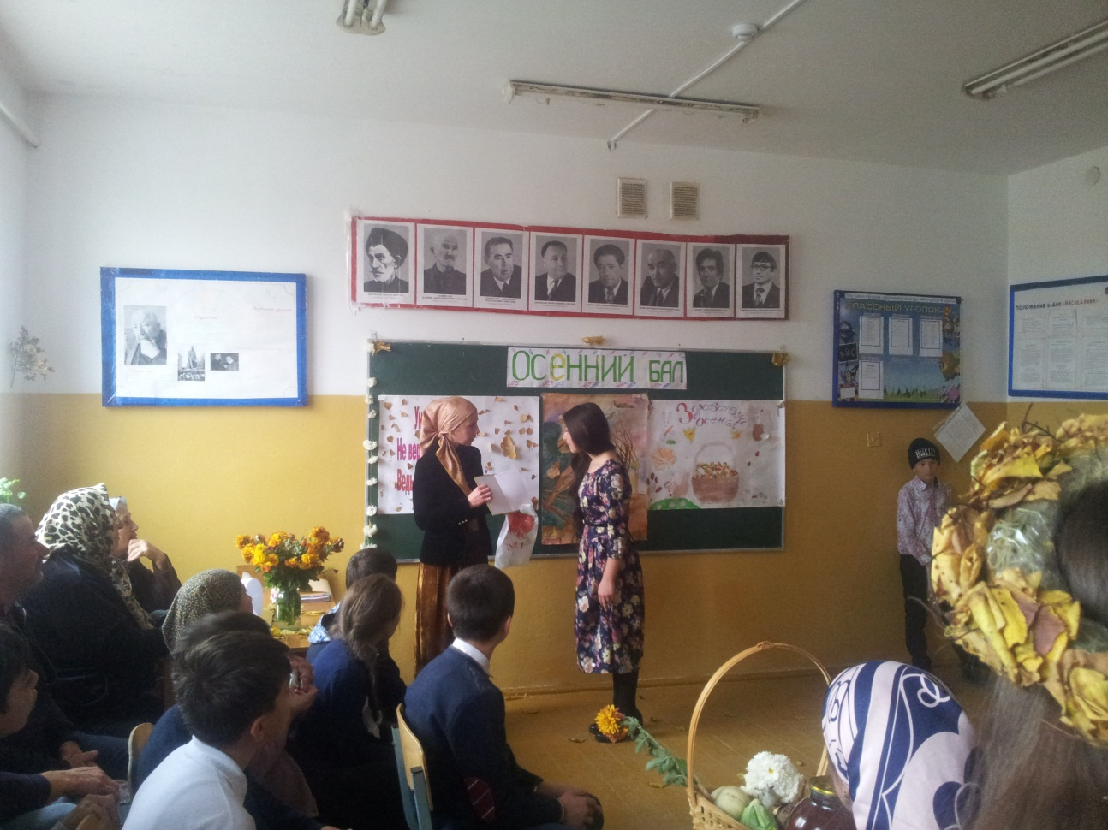

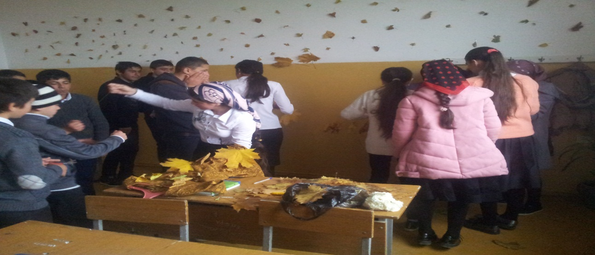

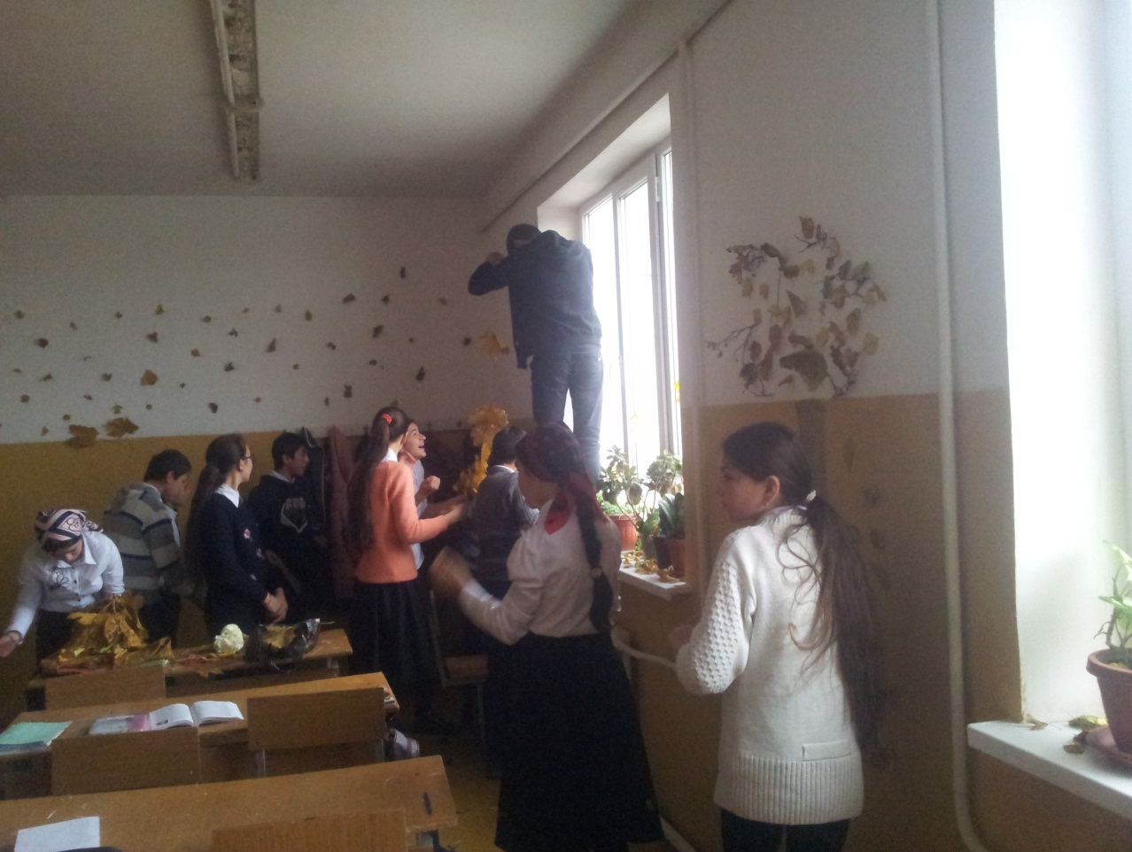

Оформление класса